20231312Z9K10

(多选)如图所示，电源电动势为*E*，内阻为*r*，不计电压表和电流表内阻对电路的影响，当开关闭合后，两小灯泡均能发光。在将滑动变阻器的滑片逐渐向右滑动的过程中，下列说法正确的是(　　)

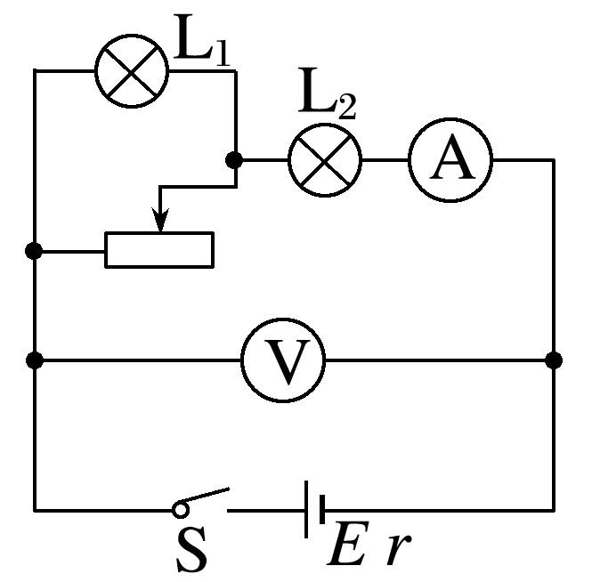

A．小灯泡L1、L2均变暗

B．小灯泡L1变亮，小灯泡L2变暗

C．电流表A的读数变小，电压表V的读数变大

D．电流表A的读数变化量与电压表V的读数变化量之比不变